…… EĞİTİM ÖĞRETİM YILI ……….. ORTAOKULU
………. SINIFI MATEMATİK DERSİ I. DÖNEM II. YAZILI SORULARI

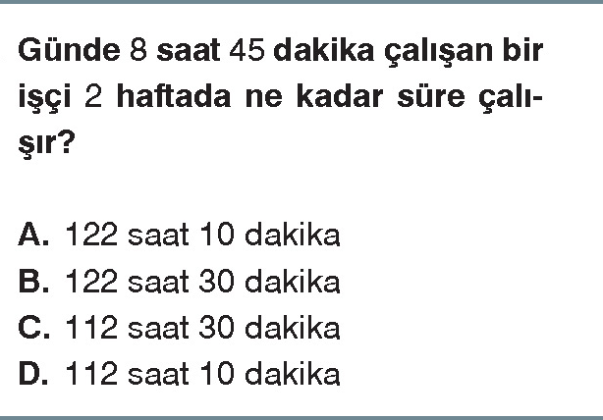
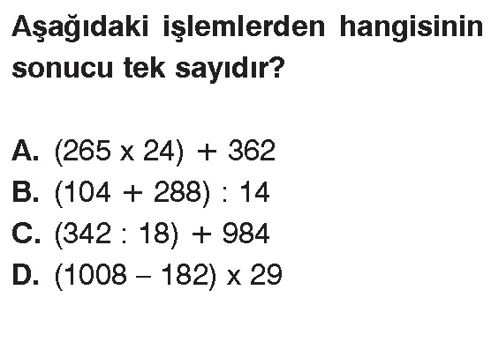
1)(10p) 4)(5p)

5)(5P
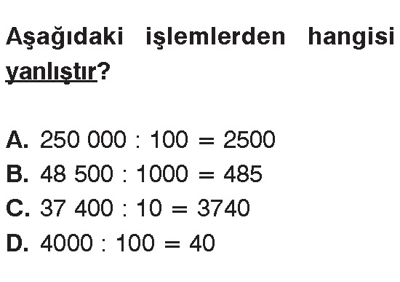
2)(10p)
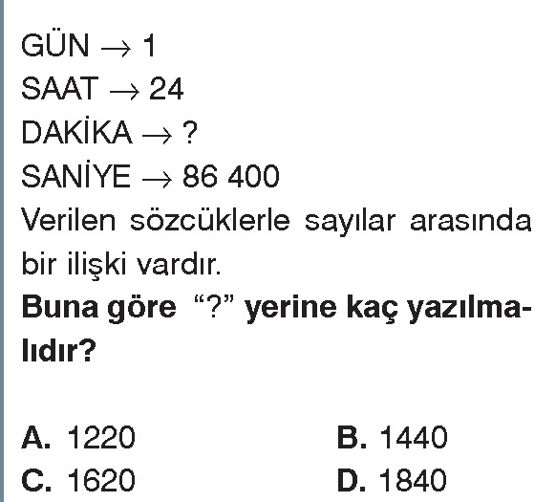

6)
A
B
5p

3)
7)Aşağıdaki işlemleri yapınız.
a) b)

3)(10p)
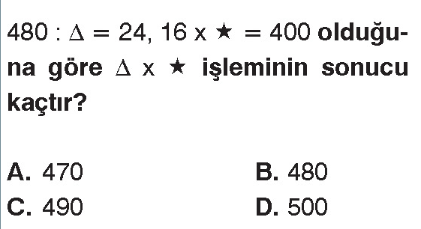
7)(15p)

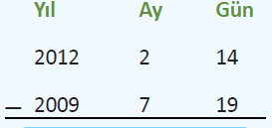
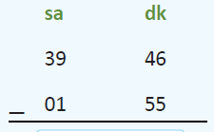
- b)

c) d)
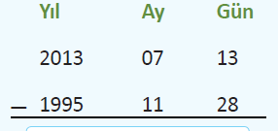
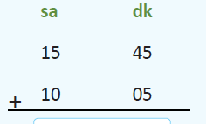

9)(10p)
Aşağıdaki tabloda sivri biberin İstanbul pazarlarındaki ortalama satış fiyatı verilmiştir.
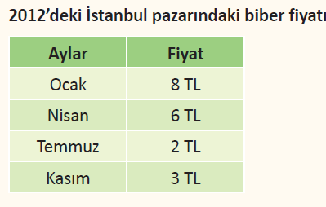
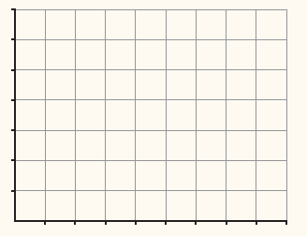
2012 yılının bazı aylarına göre hazırlanmış bu tabloyu kullanarak aşağıda verilen boş grafik üzerinde sütun grafiğini oluşturunuz.

10) (10p)
Bu bebek akşam saat 21:35 de uyumaya başladı ve sabah 8:30 da kaktı o halde bebeğin kaç saat uyuduğunu bulabilir misin?

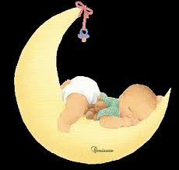

CEVAP:

(10P)
(10P) 12)
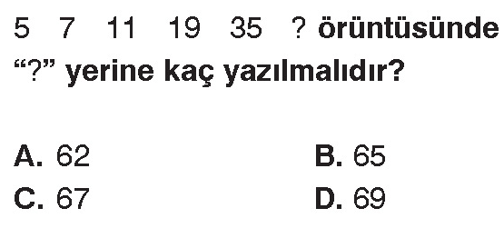
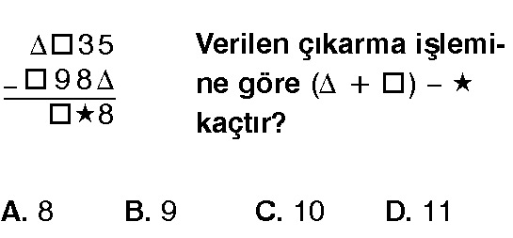
11)
NOT: Her sorunun puanı yanında yazmaktadır.
Süreniz bir ders saatidir.
Başarılar Dilerim….
.

